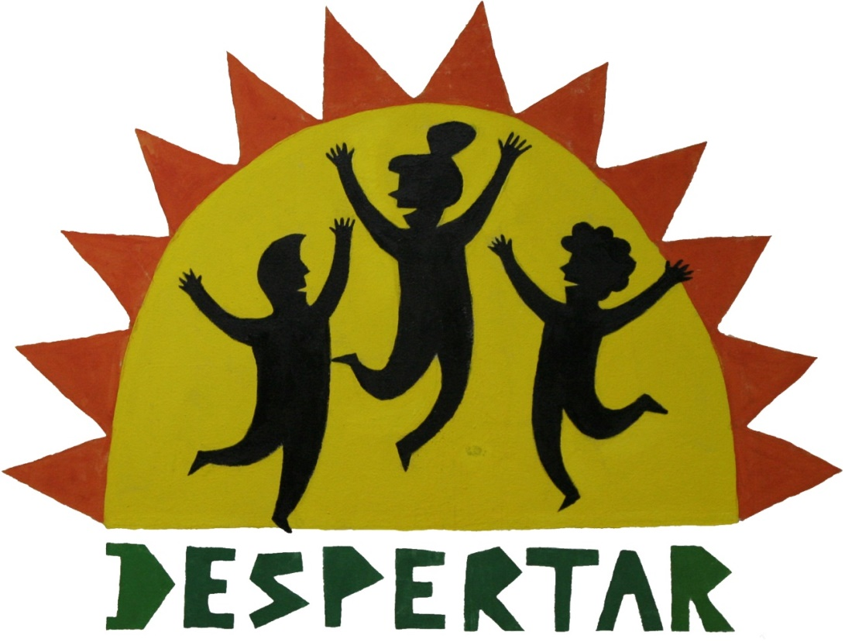
PORTUGAL

Combonianos, Combonianas e Leigos Missionários Combonianos, iniciaram o espaço DESPERTAR em Janeiro de 2013 para acompanhar crianças e adolescentes no seu crescimento integral em Fetais, paróquia de Camarate, Loures.
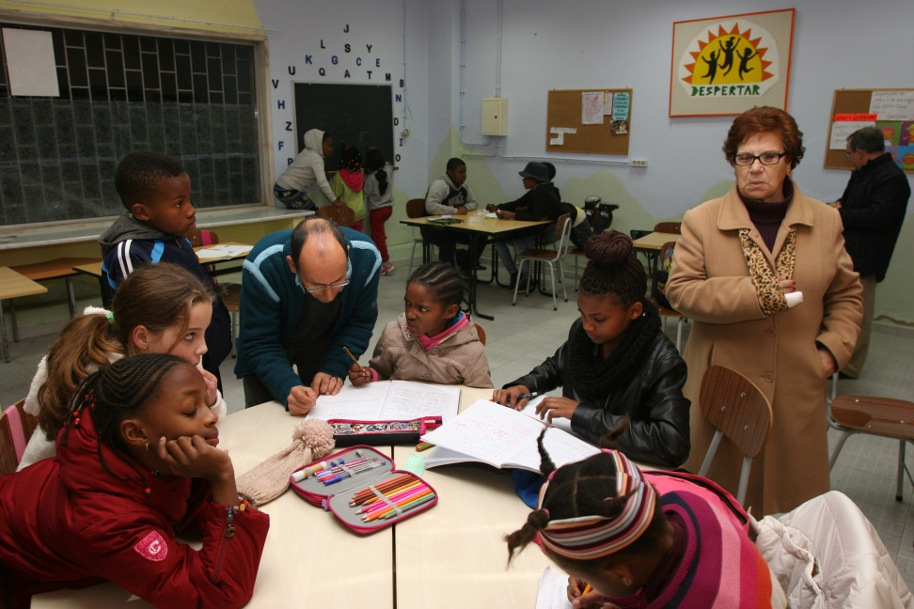«Este projeto foi sonhado desde o início como Família Comboniana, pois acreditamos que o futuro da missão, onde quer que estejamos, seja o de trabalharmos, pensarmos e estarmos presentes em conjunto», disse a Ir. Ida Colombo, Superiora Provincial das Irmãs Combonianas da Europa.
Uma dúzia de voluntários, jovens e adultos, ajudam cerca de 40 utentes dos sete aos 17 anos a fazer os trabalhos de casa todos os dias das 17h00 às 19h00. Brincam e dão explicações de português, inglês e matemático, e muito carinho. Há também aulas de dança africana e de teatro.
No fim do ano letivo os utentes fazem uma semana de campo de férias na quinta do noviciado europeu em Santarém.
Mariazinha, 34 anos, mãe de quatro filhos, chegou da Guiné-Bissau em 2012. «Estou contente, não só por causa da escola, mas também com o comportamento dos meus filhos, gosto dos valores que recebem aqui», disse sobre o DESPERTAR.
Imigrantes das antigas colónias portuguesas em Africa, com alguns asiáticos, brasileiros e ciganos, começaram a fixar-se em Camarate a partir dos anos 80. Um terço dos alunos da escola secundária são de nacionalidade estrangeira.
DESPERTAR está no processo de legalização canónica e civil para se poder aceder a fundos oficiais e alargar a ação a outros setores da população.
